Отчет по лабораторной работе №3

Семён Сергеевич Борунов

Содержание

# 1 Цель работы

Познакомиться с основными возможностями разметки Markdown.

# 2 Выполнение лабораторной работы

Предыдущий отчет и так был выполнен в формате Markdown, поэтому просто рассмотрим основные блоки и объекты.

В начале создаем титульный лист, на нем название работы и автора(рис. 1).

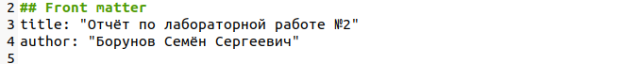

Figure 1: титульный лист

Далее создадим блок “цель работы” блоки будем выделять заголовками 1 уровня, они создаются с помощью одиночного знака “#”(рис. 2).



Figure 2: Заголовок

В следующем инофрмативном блоке под названием “Выполнение лабораторной работы” опришем сам ход работы. Здесь используется список. он создается проcто расстановкой чисел с точкой. (рис. 3)

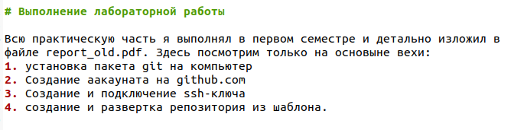

Figure 3: список

и так же следует использовать картинки со ссылками и подписями(рис. 4). ссылки указываются так

(рис. @fig:001)

где всесто 001 может быть любой номер, главное, чтобы он повторялся у картинки, на которою ведет эта ссылка. картинки создаются так

![Name](image/Image_place){#fig:004 width=70%}

где в квадратных скобках указывается подпись к картинке, в круглых ссылка в памяти, а в фигурных прочие атрибуты, как например номер, чтобы можно было сделать ссылку.

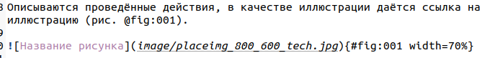

Figure 4: картинки

Далее будет блок ответов на вопросы из лабораторной(рис. 5).

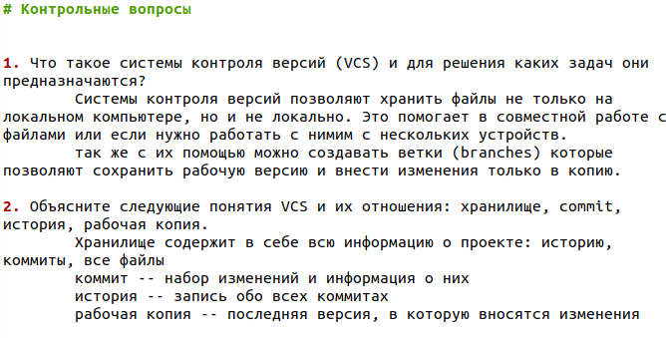

Figure 5: контрольные вопросы

И наконец блок выводов(рис. 6).

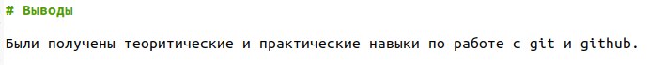

Figure 6: Выводы

# 3 Выводы

Были получены основные навыки по работе с разметкой Markdown и по делению отчета на смысловые блоки.

# Список литературы